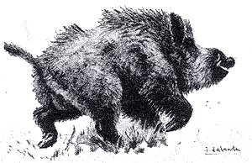
JABALI
Sus scrofa castilianus
Catalán: Porc senglar
Gallego: Xabalí
Vascuence: Basurdia
Portugués: Javalí
Italiano:Cinghiale
Francés: Sanglier
Inglés: Wild Board
Alemán: Schwarzwild
PREMIOS
Medalla de oro: de 110 puntos en adelante.
Medalla de plata: de 105 puntos a 109,99 puntos..
Medalla de bronce: de 100 puntos a 104,99 puntos.
La puntuación exigida para cada premio es la establecida por el C.I.C. para las exposiciones internacionales.
INSTRUCCIONES PARA TOMAR LAS MEDIDAS
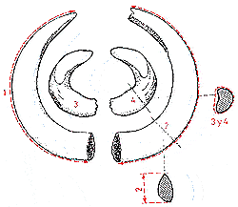

1. Longitud de los colmillos
Medida siguiendo la curvatura exterior desde la raíz hasta el extremo. Si el colmillo no puede separarse de la cantonera se mide a partir de ésta pudiendo aumentarse el resultado hasta 5 mm.
2. Anchura de los colmillos
La anchura máxima medida en milímetros, con apreciación de décimas de milímetro, tomada con calibrador en la sección más gruesa. No se miden las excrecencias anormales.
3 y 4. Perímetro de las amoladeras
Medido en la sección más gruesa. No se miden las excrecencias anormales. La cinta métrica debe salvar las entalladuras.
5. Belleza
Se adjudicarán hasta un máximo de 2 puntos a los colmillos y hasta tres puntos a las amoladeras.
Colmillos
Se valora cada uno separadamente. Se otorgará hasta 1 punto por cada colmillo si presenta las siguientes características:
- Coloración marrón oscuro a negro en la parte exterior.
- Regularidad de la curvatura en la parte superior.
- Tamaño de la superficie afilada.
- Puntas afiladas.
- Curvatura con un arco que alcanza los 157,5º.
Amoladeras
Se valora por separado del siguiente modo: Puntos
- Curvatura con un arco que alcanza los 157,5º………………………. 1
- Curvatura con un arco entre 135º y 157,5º...……………………….. 0,5
- Color en la superficie externa…………………………………………………. 0,5
Penalización
De 0 a 10 puntos, por los siguientes motivos Puntos
Insuficiente superficie afilada de los colmillos.Se valora cada uno por separado del siguiente modo:
- Menos de 4 centímetros………………………………….. 1
- De 4,1 a 5 centímetros……………………………………… 0,5
- Diferencia de longitud, anchura y forma entre los colmillos… Hasta 3
- Diferencia de longitud, anchura y forma entre las amoladeras Hasta 3
- Desproporción entre amoladeras y colmillos………………… Hasta 1

